sg-CI01- analisis TéCNICo

DIAGNOSTICO RESUMEN

ID del Requerimiento | SG-CN01
Título del Requerimiento | Contingentes
Área de Negocios | Contabilidad Nacional
Escenario de Negocio | Sistema Gestor – Contingentes
Elaborado por | José Andrés Gómez Silva
Fecha | 26 de junio de 2015

TABLA DE CONTENIDO

DIAGNOSTICO RESUMEN 1
TABLA DE CONTENIDO 2
REQUERIMIENTOS 3
1. Objetivo 3
2. Alcance 3
3. Aspectos relevantes 3
DESCRIPCION DETALLADA DE LA ESPECIFICACION FUNCIONAL 5
1. Registrar un expediente 7
2. Crear una Pretención Inicial 8
3. Crear una Resolución 9
4. Calcular Previsión por incobrables 11
1. Crear una Revelación 13
2. Cerrar una Revelación 13
3. Declaración sin lugar 14
4. Anulación de expediente 15
5. Cambio CxP a CxC / CxC a CxP 16
6. Consultas de expedientes 18
7. Cálculo del Diferencial Cambiario 18
REPORTES 20
APROBACIÓN 20

REQUERIMIENTOS

Objetivo, Alcance y Aspectos Relevantes del Requerimiento

Objetivo

Llevar en forma integrada la información de los activos y pasivos contingentes, permitiendo la revelación, el registro de provisiones (para el caso de las demandas en contra del Estado), las resoluciones en firme, los procesos de liquidación, los ajustes por diferenciales cambiarios y la previsión por incobrables (en los casos en que el Estado figura como actor) donde se genera la información necesaria para el registro contable correspondiente.

Alcance

La información tomada en cuenta en este desarrollo proviene de los departamentos jurídicos y financieros de los Ministerios, que conforman el Poder Ejecutivo. La información puede ser cargada en cualquier momento y deberá estar actualizada con la información suministrada por la Procuraduría General de la República (Información brindada a los Ministerios de forma trimestral).

El módulo de Contingentes, y en general el Sistema Gestor, no firmará documentos digitalmente, esto se realiza por medio de un firmador digital externo al Sistema Gestor.

Aspectos relevantes

Como aspectos importantes en este desarrollo, se tienen la comunicación entre módulos, tales como el de Revelación en Notas para el registro de las pretensiones iniciales generadas en la creación de los expedientes.

La carga de archivos corresponde a archivos firmados digitalmente exclusivamente, previo a su almacenamiento, se validará que dichos documentos estén firmados digitalmente, si esto es así, se procede a almacenar los archivos en el módulo de Contingentes, caso contrario, no se cargarán en el módulo de Contingentes.

Resumen de los Resultados arrojados del Análisis
Causas del Problema y/o Inconsistencia | Área del Ajuste
Los Ministerios y Adscritas deben llevar un control de sus activos contingentes y pasivos contingentes, para lo cual se les suministra una plantilla en una hoja de cálculo, para llenar con la información de las demandas a favor y en contra del Estado.
Se presenta el problema de que las plantillas no se están respetando, por lo cual la información al final del día, se maneja de manera personalizada y no se respeta el estándar definido.

Verificación del Impacto sobre el área de negocios
Finanzas | Presupuesto | Contratación

DESCRIPCION DETALLADA DE LA ESPECIFICACION FUNCIONAL

Diagrama de los Procesos Relacionados
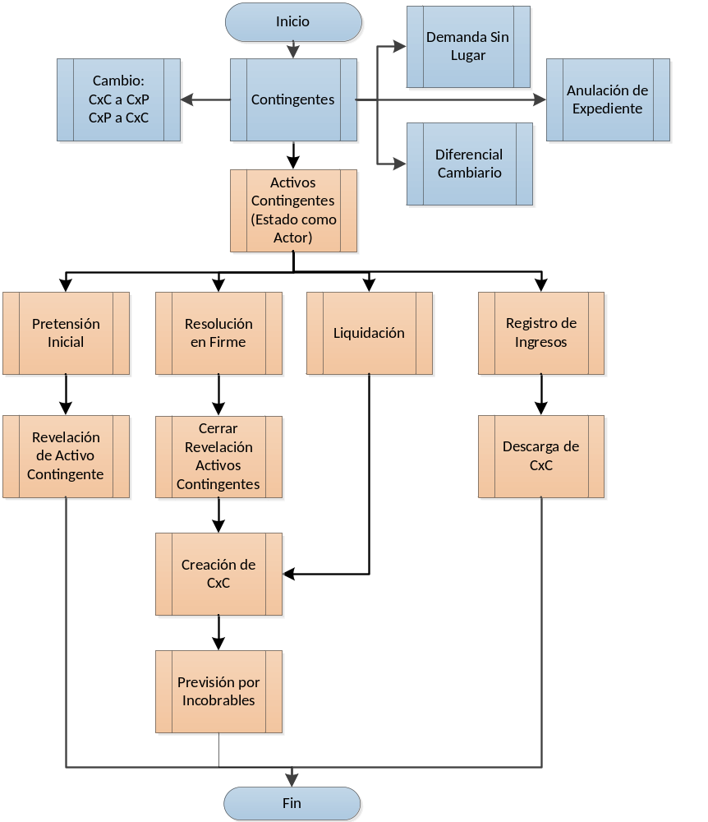
Diagrama 1: Activos Contingentes
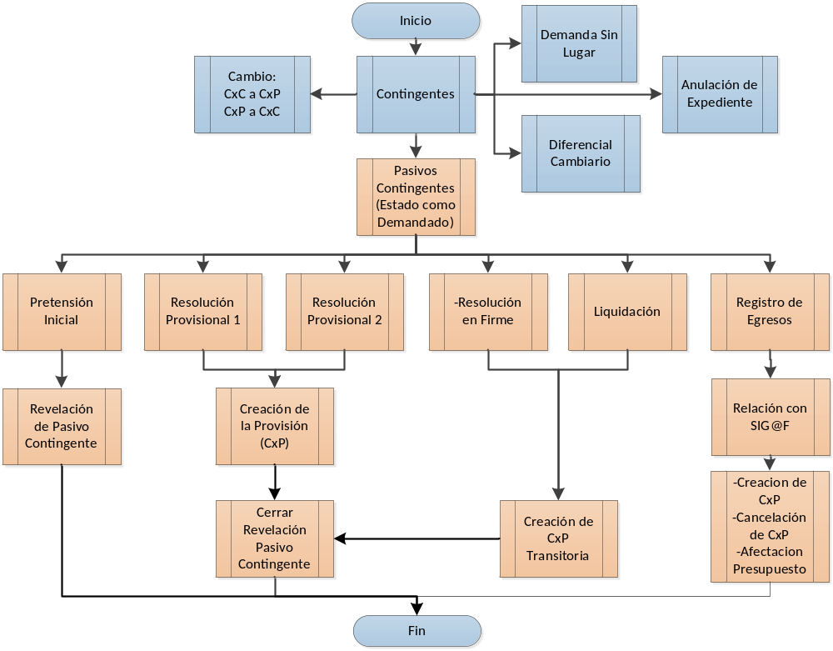
Diagrama 2: Pasivos Contingentes

Descripción Funcional de los Procesos Relacionados con el Requerimiento y/o Necesidad

Registrar un expediente
Nombre: | uwsRegistrarExpediente  ufnRegistrarExpediente  uspRegistrarExpediente
Objetivo: | Registrar un nuevo expediente con la información de un activo contingente, o pasivo contingente.
Descripción | Permite a un usuario registrar un nuevo expediente con la información de un activo contingente o pasivo contingente, añadir los actores y los demandantes y el motivo de la demanda para tener la base del proceso.
Datos de entrada:
  Nombre | Descripción
  NumExpediente | Es el identificador del caso, este número es la llave primaria de toda la información que se vaya a incluir en el formulario. Campo obligatorio
  NumExpOrigen | Es un campo opcional, no requerido obligatoriamente, que contiene el expediente de origen.
  TipoExpediente | Campo que define si el expediente está siendo manejado como una demanda a favor (activo contingente) o en contra del Estado (pasivo contingente).
  EstadoExpediente | Estado para controlar si el expediente está activo o inactivo (en caso de ser anulado, no se eliminan expedientes, solo se inhabilitan).
  NombreDemandado | Corresponde al nombre del demandado, ya sea el Estado, o personas físicas/jurídicas. Depende del Tipo de Expediente. Puede añadirse más de un demandado.
  CedulaDemandado | Corresponde a la identificación del demandado, ya sea el Estado, o personas físicas/jurídicas. Depende del Tipo de Expediente. Puede añadirse más de un demandado.
  NombreActor | Corresponde al nombre del actor, ya sea el Estado, o personas físicas/jurídicas. Depende del Tipo de Expediente. Puede añadirse más de un actor.
  CedActor | Corresponde a la identificación del actor, ya sea el Estado, o personas físicas/jurídicas. Depende del Tipo de Expediente. Puede añadirse más de un actor.
  TipoProceso | Es el tipo de proceso judicial (área) que se está llevando a cabo. Campo obligatorio lista desplegable
  MotivoDemanda | Es una descripción del porqué de la demanda interpuesta por la institución. Campo obligatorio lista desplegable.
  Estado Procesal | Es el estado del proceso
Campos opcionales: | NumExpOrigen
Otros detalles: | No aplica
Resultado: | Se genera un nuevo expediente con la información básica.
Datos de salida | No existen datos de salida.

Crear una Pretensión Inicial
Nombre: | uwsRegistrarPretencionInicial  ufnRegistrarPretencionInicial  uspRegistrarPretencionInicial
Objetivo: | Crear una pretensión inicial para el expediente creado anteriormente.
Descripción | Creación de una pretensión inicial, esta se crea con el expediente. Esta información se ve reflejada en las revelaciones en notas, hasta que se genere una resolución.
Datos de entrada:
  Nombre | Descripción
  FechaDemanda | Es la fecha en la que se realizó la demanda Campo obligatorio
  MontoPretension | Es el monto estimado de la demanda opcional
  Moneda | La moneda en la cual se planteó la demanda opcional, lista desplegable
  TipoCambio | El tipo de cambio del día en que se ingresa el expediente en el sistema gestor.
  MontoPretensionColones | El monto en colones de la demanda se llena automático (monto por tipo de cambio, en el caso de moneda colones sería por 1)
  PosibleFecEntRec | La posible fecha en la cual los recursos estarían ingresando (requerido por las NICSP) campo opcional
  ValorPresente | Cálculo realizado con base en el monto de la demanda, de acuerdo a la fórmula establecida en el requerimiento.
  EstadoPretensión | Campo que contiene el estado de la pretensión. En el momento que el expediente tenga una resolución asociada, este estado cambia de estado, indicando que la pretensión deberá de dejar de reflejarse en las revelaciones en notas.
Campos opcionales: | No Aplica
Otros detalles: | No aplica
Resultado: | Se genera una pretensión para el expediente, y se envía la información al módulo de Revelación en Notas para almacenarse.
Datos de salida | Se genera un contenido con la información que viaja al módulo de Revelación en Notas para su almacenamiento.

Crear una Resolución
Nombre: | uwsRegistrarResolucion  ufnRegistrarResolucion  uspRegistrarResolucion
Objetivo: | Crear una resolución, ya sea provisional, en firme, y una liquidación.
Descripción | Se crea una resolución, o liquidación, para lo cual este formulario permitirá el ingreso de los datos de los diferentes tipos de proceso. Dependiendo del Estado de la Resolución, se habilitarán los campos necesarios para completar la tarea.
Datos de entrada:
  Nombre | Descripción
  NumResolucion | Es el número de resolución dictada campo obligatorio
  EstadoResolucion | Campo que define qué tipo de resolución es, Resolución Provisional 1 ó 2, Resolución en Firme (aplica tanto para activos contingentes como para pasivos contingentes), o Declaración Sin Lugar.
  FechaResolucion | Fecha en la que se dio el fallo campo obligatorio
  PosibleFecSalidaRec | Posible fecha de la salida de los recursos (aplica para resoluciones con EstadoResolucion en Resolución Provisional 1 ó 2).
  MontoPosibleReembolso | Ente campo es informativo, aplica en el caso de que la entidad espere que una parte o la totalidad del desembolso necesario para liquidar la provisión le sea reembolsado por un tercero
  Observación | Breve observación que justifica los hechos de la resolución.
  CxC_CxP | Definición de estatus del expediente, si es un activo contingente o pasivo contingente. Es un auxiliar del campo TipoExpediente del expediente, conserva el estado de la resolución anterior para consulta, y permite el cambio de estado del expediente.
  Moneda | La moneda en la cual se recibe el cobro. Campo obligatorio, lista desplegable
  Tipo de Cambio | El tipo de cambio al momento de incluirlo en el sistema. automático
  MontoPrincipal | Es el monto principal a cobrar. Campo obligatorio.
  MontoIntereses | Es el monto de intereses a cobrar campo opcional
  InteresesMoratorios | Intereses Moratorios
  Costas | Costas
  DanoMoral | Daño Moral
  ValorPresentePrincipal | Valor presente del monto principal
  ValorPresenteIntereses | Valor presente de los intereses
  MontoPrincipalColones | El monto en colones del principal a cobrar, campo automático
  MontoInteresesColones | El monto en colones de intereses a cobrar, campo automático
  IntMoratoriosColones | Intereses Moratorios en colones
  CostasColones | Costas en colones
  DanoMoralColones | Daño Moral en colones
  TipoTransaccion | Indica si es un cobro o un pago
  EstadoTransaccion | Indica si aún sigue en cobro, o si no se ha efectuado el pago.
  ArchivoAdjunto | Archivos que se podrán adjuntar para justificar ciertos puntos de las resoluciones.
Campos vacíos: | Dependerá del tipo de resolución que se vaya a crear.
Otros detalles: | No aplica
Resultado: | Se crea una resolución para el expediente, ya sea una Resolución Provisional 1 ó 2, o una Resolución en Firme.
Datos de salida | No se generan datos de salida.

Calcular Previsión por incobrables
Nombre: | uwsCalcularPrevisionIncobrable  ufnCalcularPrevisionIncobrable  uspCalcularPrevisionIncobrable
Objetivo: | Calcular la previsión por incobrables.
Descripción | Calcula la previsión por incobrables, para luego enviar el resultado a SIG@F por medio de asientos contables.
Datos de entrada:
  Nombre | Descripción
  NumExpediente | Es el identificador del caso, este número es la llave primaria de toda la información que se vaya a incluir en el formulario. Campo obligatorio
  FechaDemanda | Es la fecha en la que se realizó la demanda Campo obligatorio
  Moneda | La moneda en la cual se planteó la demanda opcional, lista desplegable
  TipoCambio | El tipo de cambio del día en que se ingresa el expediente en el sistema gestor.
  MontoPrincipal | Es el monto estimado de la demanda opcional
  MontoPrincipalColones | El monto en colones de la demanda se llena automático (monto por tipo de cambio, en el caso de moneda colones sería por 1)
Campos opcionales: | No Aplica
Otros detalles: | No aplica
Resultado: | Se actualiza el asiento de previsión por incobrables.
Datos de salida | No se generan datos de salida.

Tabla de Porcentajes por días de morosidad
Porcentaje | Días | Morosidad
3,00% | 30 | Igual o mayor a 30 días
5,00% | 45 | igual o mayor a 45 días
10,00% | 180 | Igual o mayor a 180 días
25,00% | 360 | Igual o mayor a 360 días
37,50% | 540 | igual o mayor a 540 días
50,00% | 720 | Igual o mayor a 720 días
67,50% | 900 | Igual o mayor a 900 días
75,00% | 1080 | igual o mayor a 1080 días
87,50% | 1260 | Igual o mayor a 1260 días
100,00% | 1440 | Igual o mayor a 1440 días

Crear una Revelación
Nombre: | uwsCrearRevelacion  ufnCrearRevelacion  uspCrearRevelacion
Objetivo: | Crear la revelación en notas para un expediente.
Descripción | Luego de creado el expediente con la información de la pretensión inicial, se genera una revelación en notas, en el módulo de Revelación en Notas.
Datos de entrada:
  Nombre | Descripción
  NumExpediente | Es el identificador del caso, este número es la llave primaria de toda la información que se vaya a incluir en el formulario. Campo obligatorio
  EstadoPretensión | Campo que contiene el estado de la pretensión. En el momento que el expediente tenga una resolución asociada, este estado cambia de estado, indicando que la pretensión deberá de dejar de reflejarse en las revelaciones en notas.
Campos opcionales: | No Aplica
Otros detalles: | No aplica
Resultado: | Se crea una revelación en notas.
Datos de salida | Se envía al módulo de Revelación en Notas, los datos necesarios para generar la revelación en notas.

Cerrar una Revelación
Nombre: | uwsCerrarRevelacion  ufnCerrarRevelacion  uspCerrarRevelacion
Objetivo: | Cerrar la revelación en notas creada en el expediente
Descripción | Luego de dictada una resolución, la revelación en notas se debe marcar como deshabilitada, para lo cual se cambia el estado de la pretensión, para conocer que ya hay una resolución.
Datos de entrada:
  Nombre | Descripción
  NumExpediente | Es el identificador del caso, este número es la llave primaria de toda la información que se vaya a incluir en el formulario. Campo obligatorio
  EstadoPretensión | Campo que contiene el estado de la pretensión. En el momento que el expediente tenga una resolución asociada, este estado cambia de estado, indicando que la pretensión deberá de dejar de reflejarse en las revelaciones en notas.
Campos opcionales: | No Aplica
Otros detalles: | No aplica
Resultado: | Se cierra una revelación en notas.
Datos de salida | Se envía al módulo de Revelación en Notas, un estatus para la nota que responde al expediente consultado.

Declaración sin lugar
Nombre: | uwsDeclaradoSinLugar  ufnDeclaradoSinLugar  uspDeclaradoSinLugar
Objetivo: | Declarar una demanda sin lugar
Descripción | Se utiliza para cambiar el estado de la demanda a Declarado Sin Lugar. Para ello se cambia el estado del expediente con el estado de la resolución.
Datos de entrada:
  Nombre | Descripción
  NumExpediente | Es el identificador del caso, este número es la llave primaria de toda la información que se vaya a incluir en el formulario. Campo obligatorio
  EstadoResolucion | Campo que define qué tipo de resolución es, Resolución Provisional 1 ó 2, Resolución en Firme (aplica tanto para activos contingentes como para pasivos contingentes), o Declaración Sin Lugar.
Campos opcionales: | No Aplica
Otros detalles: | No aplica
Resultado: | Se declara sin lugar una demanda.
Datos de salida | No hay datos de salida.

Anulación de expediente
Nombre: | uwsAnularExpediente  ufnAnularExpediente  uspAnularExpediente
Objetivo: | Anular un expediente
Descripción | Se utiliza para anular el expediente que haya sido agregado anteriormente.
Datos de entrada:
  Nombre | Descripción
  NumExpediente | Es el identificador del caso, este número es la llave primaria de toda la información que se vaya a incluir en el formulario. Campo obligatorio
  EstadoExpediente | Estado para controlar si el expediente está activo o inactivo (en caso de ser anulado, no se eliminan expedientes, solo se inhabilitan).
Campos opcionales: | No Aplica
Otros detalles: | No aplica
Resultado: | Se anula un expediente existente.
Datos de salida | No hay datos de salida.

Cambio CxP a CxC / CxC a CxP
Nombre: | uwsCambioCxPaCxC  ufnCambioCxPaCxC  uspCambioCxPaCxC
Objetivo: | Cambiar de cuenta por pagar a cuenta por cobrar, y viceversa
Descripción | Cuentas por Pagar a Cuentas por Cobrar  En las instancias de resolución provisional 1 y 2, o de resolución en firme, se podrá invertir el estatus del expediente, y pasará de demandado, a estatus de actor. Esta operación reversa las operaciones realizadas. En el caso de resoluciones provisionales si cambia de estatus pasaría a ser revelación en activos contingentes.  Cuentas por Cobrar a Cuentas por Pagar  Al igual que para el caso anterior, se podrá resolver en la Resolución Final, que el estado pasará de actor, a demandado. Esta operación reversa las operaciones realizadas, es decir reversa la revelación del pasivo contingente y se crea la resolución en firme en cuenta por cobrar.  Nota  Una provisión puede convertirse en una revelación de activo contingente, y sólo la resolución en firme puede convertirse en una cuenta por cobrar.
Datos de entrada:
  Nombre | Descripción
  NumExpediente | Es el identificador del caso, este número es la llave primaria de toda la información que se vaya a incluir en el formulario. Campo obligatorio
  CxC_CxP | Definición de estatus del expediente, si es un activo contingente o pasivo contingente. Es un auxiliar del campo TipoExpediente del expediente, conserva el estado de la resolución anterior para consulta, y permite el cambio de estado del expediente.
Campos opcionales: | No Aplica
Otros detalles: | No aplica
Resultado: | Se cambia el estado de cuenta por pagar a cuenta por cobrar, y viceversa.
Datos de salida | No hay datos de salida.

Consultas de expedientes
Nombre: | uwsConsultaExpediente  ufnConsultaExpediente  uspConsultaExpediente
Objetivo: | Consultar un expediente por número de expediente.
Descripción | Se podrá consultar el expediente completo, si se aporta la información necesaria para extraer la información, en este caso el número de expediente es requerido para consultarlo.
Datos de entrada:
  Nombre | Descripción
  NumExpediente | Es el identificador del caso, este número es la llave primaria de toda la información que se vaya a incluir en el formulario. Campo obligatorio
Campos opcionales: | No Aplica
Otros detalles: | No aplica
Resultado: | Se traerá la información del expediente.
Datos de salida | No hay datos de salida.
Luego de una consulta, se podrán guardar los cambios que se realicen en el expediente si se requiere hacer cambios.

Cálculo del Diferencial Cambiario
Nombre: | uwsCalcularDiferencialCambiario  ufnCalcularDiferencialCambiario  uspCalcularDiferencialCambiario
Objetivo: | Calcular el diferencial cambiario, cada cierre de mes.
Descripción | Diferencial cambiario para provisiones y cuentas por pagar  Todos los meses se debe hacer una actualización del tipo de cambio (utilizando el de venta) para los casos que son presentados en moneda extranjera (dólares y euros), lo que actualizaría el valor de las deudas al tipo de cambio del cierre de mes.  Diferencial cambiario para cuentas por cobrar  Todos los meses se debe hacer una actualización del tipo de cambio (utilizando el de compra) para los casos que son presentados en moneda extranjera (dólares y euros), lo que actualizaría el valor de las cuentas por cobrar al tipo de cambio del cierre de mes.
Datos de entrada:
  Nombre | Descripción
  NumExpediente | Es el identificador del caso, este número es la llave primaria de toda la información que se vaya a incluir en el formulario. Campo obligatorio
  Moneda | La moneda en la cual se planteó la demanda opcional, lista desplegable
  TipoCambio | El tipo de cambio del día en que se ingresa el expediente en el sistema gestor.
Campos opcionales: | No Aplica
Otros detalles: | No aplica
Resultado: | Se actualiza SIG@F con los asientos generados por este método.
Datos de salida | No hay datos de salida.

Para más detalles de la lógica del negocio se adjunta el documento.
Nuevos Objetos y Configuraciones a Realizar y/o Modificar
Información Adicional

REPORTES

- Consulta de Expedientes

Este reporte puede ser visto únicamente por usuarios de Contabilidad Nacional, y el dueño de cada uno de los expedientes.

Definición de los Parámetros de Entrada
Nombre | Tipo | Referencia | Valor Inicial | Adicionales
Número de Expediente | Texto | NA | N/A | NA
Fecha de inicio | Fecha | NA | Fecha actual | NA
Fecha de Fin | Fecha | N/A | Fecha actual | N/A
La consulta podrá realizarse tanto por número de expediente, como por rango de fechas, esto cargará varios expedientes que podrán ser consultados al seleccionar uno de ellos.
Los datos que trae la consulta son todos los datos referentes al expediente.

APROBACIÓN
Aprobaciones/Firmas
Gerente del Proyecto SIGAF

Ginnette Chaves
Funcional SG

Jeannette Solano
Gerente del Proyecto PWC

Gerald Barrientos
Funcional SG

Christian Chavarría
Funcional SG

Hannia Arce
Consultor PwC

José Andrés Gómez

